**Zemědělský výhled do roku 2031 a plnění klimatických cílů – zprávy z OECD**

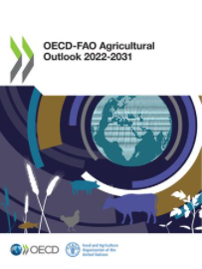Dle projekcí střednědobého zemědělského výhledu OECD a FAO do roku 2031 by mohlo v následující dekádě dojít k nebývalým změnám ve spotřebě potravin. Několik zemí zavedlo (nebo plánuje zavést) politiky zaměřené na snížení celkové spotřeby kalorií nebo na podporu přechodu ke zdravé výživě. Tato opatření zahrnují fiskální nástroje (např. daň z cukru/tuku), systémy označování, změnu složení výrobků ve spolupráci s výrobci, aktualizované výživové směrnice a vzdělávací programy (např. pro školní stravování). Tyto politiky by mohly ovlivnit celkovou poptávku po potravinách způsobem, který je obtížné předvídat. Uživit rostoucí populaci a zároveň snížit emise skleníkových plynů ze zemědělství (tj. účinně přispět k dosažení SDG 2 "nulový hlad" a zároveň přispět ke zmírnění změny klimatu) vyžaduje trojnásobné zvýšení produktivity zemědělství oproti poslední dekádě. K tomu je nutné ve velkém měřítku zavést výrobní postupy a technologie šetrné ke klimatu. Ceny sledovaných komodit v reálném vyjádření v období 2020-21 rostly (mj. z důvodu omezení celosvětových dodávek, zvýšených výrobních nákladů v důsledku narušení dodavatelských řetězců, špatné sklizně v důležitých producentských zemích a zpomalení hospodářského růstu). Projekce však po růstu cen v hospodářském roce 2022/23 indikují, že ceny zůstanou stejné nebo mírně klesnou a dojde tak k návratu k dlouhodobému klesajícímu trendu. V příštím desetiletí se také předpokládá prudké zpomalení poptávky po biopalivech (růst 4 % ročně v předchozí dekádě klesne na 0,6 % ročně) zejména v důsledku klesající spotřeby paliv a slabších politických pobídek v zemích s vysokými příjmy.

<https://www.oecd-ilibrary.org/agriculture-and-food/oecd-fao-agricultural-outlook-2022-2031_f1b0b29c-en>

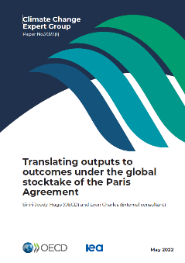Udržet oteplování pod dvěma stupni Celsia po roce 2030 není na základě dosavadních národních závazků týkajících se redukce emisí skleníkových plynů dosažitelné. Ukazují to dostupné projekce globálních emisí od Mezivládního panelu pro změnu klimatu (IPCC). Dosažení teplotního cíle, který je zakotven v mezinárodní Pařížské dohodě z roku 2015, vyžaduje proto transformaci celé evropské společnosti a ekonomiky. Je nutné ztrojnásobit rychlost přechodu na obnovitelné zdroje energie a výrazné vystupňování klimatických opatření se týká i využívání půdy, lesnictví a zemědělství (LULUCF). EU se zavázala dosáhnout do roku 2050 klimatické neutrality a EK navrhuje, aby zemědělství a lesnictví byly klimaticky neutrální (ukládaly více uhlíku, než kolik budou uvolňovat) už od roku 2035. Tak by byla šance splnit závazky vyplývající z Pařížské dohody. Pro dosažení výše uvedeného teplotního cíle byl zaveden pravidelný mechanismus globálního bilancování společného pokroku a aktualizace národních závazků. Přesto v říjnu 2021 organizace UNDP (Mezinárodní rozvojový program) konstatovala, že základní zásady Pařížské dohody týkající se zvyšování národních cílů v oblasti emisí skleníkových plynů nedodržuje téměř polovina zemí G20. Proto mezinárodní organizace ve svých zprávách analyzují způsoby, jak zajistit náležité uvedení závazků do praxe. Tato zpráva OECD je jednou z nich.

<https://www.oecd-ilibrary.org/environment/translating-outputs-to-outcomes-under-the-global-stocktake-of-the-paris-agreement_e06c61f0-en>

Mgr. Radek Stránský

Odbor zahraničně obchodní spolupráce, MZe

+420 221 812 310